Uhol 2 priamok, uhol 2 rovín, uhol priamky s rovinou
Vzdialenosť bodu od priamky, bodu od roviny

1. Daný je ihlan ABCDV, kde S je stred podstavy ABCD.
Vypočítajte : A/ ⎜ABC, BCV⎜ B/ ⎜A, CDV⎟
ak a = ⎜AB⎟ = 10 cm, b = ⎜BC⎟ = 10 cm , c = ⎜AV⎟ = 30 cm
2. Daný je štvorsten ABCV , kde T je ťažisko podstavy ABC.
Vypočítajte : A/ ⎜ ABC, ABV⎜ B/ ⎜V, ABC⎟
3. Daný je pravidelný šesťboký ihlan ABCDEFV. Hrana podstavy má dĺžku a = 6cm.
Výška ihlana je 10 cm.
A) Určte uhol priamky CM a roviny ABC, kde M je stred hrany AV.
B) Určte uhol rovín BCV, ABC.
[ 32°12'] [ 62°33']
4. Daná je kocka ABCDEFGH s hranou a= 4 cm.
Vypočítajte vzdialenosť bodu A od priamky FH. 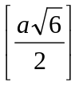
5. Daný je pravidelný štvorboký ihlan ABCDV, ⏐AB⏐= a = 5cm, výška ihlana v = a.
Vypočítajte vzdialenosť stredu podstavy od roviny bočnej steny ihlana. 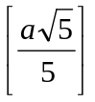
6. Daná je kocka ABCDEFGH, ⎜AB⎜= 6 cm. Vypočítajte ⎜Ap⎜, ak p je priamka
a) DH b) FG

7. Hranol ABCDEFGH má rozmery ⎜AB⎜= ⎜AD⎜= 5 cm, ⎜AE⎜= 6cm. Určte vzdialenosť bodu A od roviny BDE.
8. Vypočítajte vzdialenosť vrcholu A pravidelného štvorbokého ihlana ABCDV od priamky VC, ak ⎜AB⎜= 4 cm, ⎜AV⎜= 8 cm.
9. Daný je kváder ABCDEFGH :⏐AB⏐= 5 cm, ⏐BC⏐= 3 cm, ⏐AE⏐= 7 cm. Určte uhol priamok:
a) AB, GH b) BF, GH c) AB, EG
10. Daná je kocka ABCDEFGH. Vypočítajte uhol rovín ABC a BDH.
11. Výška pravidelného štvorbokého ihlana ABCDV sa rovná dĺžke podstavných hrán, a = 6 cm. Vypočítajte uhol rovín dvoch
- protiľahlých stien b) susedných stien
12. Kolmý hranol ABCA´B´C´ má rozmery: ⎜AC⎜= ⎜BC⎜= a = 4,5 cm, ⎜AB⎜= b = 6 cm, ⎜AA´⎜= c = 4 cm. Graficky určte uhol priamok:
a) A´B´, BC b) BA´, AC c) BA´, AC´
13. Kváder ABCDEFGH má rozmery |AB| = 3 cm, |AD| = 4 cm, |AE| = 5 cm. Nájdite uhol priamky BG s rovinou BCH. Úlohu riešte
a) graficky b) výpočtom
14. Body P,Q sú stredy hrán VC a AB pravidelného štvorbokého ihlana ABCDV s podstavnou hranou a = 5 cm a výškou v = 7 cm. Graficky určte uhol priamky MN s rovinou ABC.

Rezy telies

1. Zostrojte rez kocky rovinou vyznačenou na obrázku:
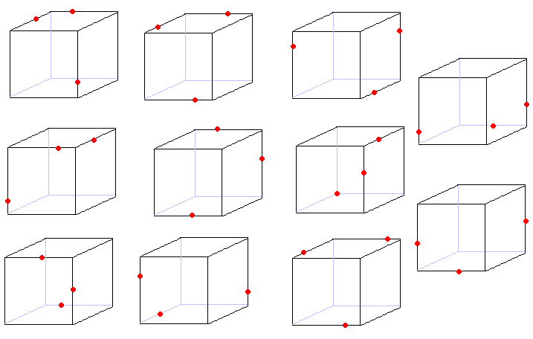 | 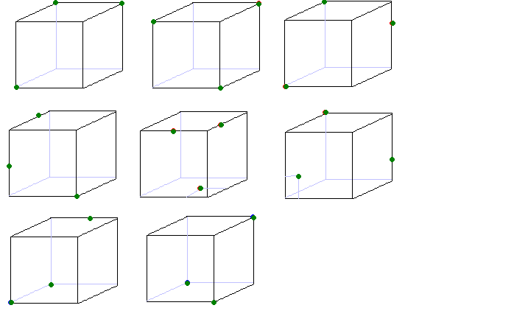

2. | Daný je kváder ABCDEFGH, v ktorom ⎢AB ⎢=12 cm, ⎢AD ⎢= 3 cm, ⎢AE ⎢=5 cm.  Vypočítajte v cm² obsah rezu tohto kvádra rovinou BEH.
3. Daný je kváder ABCDEFGH, v ktorom ⎢AB ⎢=12 cm, ⎢AD ⎢= 3 cm, ⎢AE ⎢=5 cm.
Vypočítajte v cm² obsah rezu tohto kvádra rovinou AHG.
4. Zostrojte rez ihlanom rovinou PQR
A
B
P
Q
C
D
R

Objemy a povrch telies

- Vypočítajte objem rotačného valca, ak je daný jeho povrch 12 dm² a výška 1 dm.
- Obsah plášťa rotačného valca je polovica jeho povrchu. Vypočítajte povrch valca, keď viete, že uhlopriečka osového rezu je 5 cm.
- Výška valca je o 10 m väčšia ako polomer jeho podstavy a jeho povrch je 144m².
Aký je jeho objem?
- Valec má objem 500 π. Jeho podstava má polomer 10 . Aký je povrch valca?
- Plášť valca má obsah 108 cm² a výšku 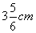. Vypočítaj jeho objem a obvod podstavy
- Rovnostranný valec ( v = 2r) má objem V = 250 cm. Vypočítajte povrch tohto telesa.
- Konzerva s olejom má tvar rotačného valca, ktorého výška sa rovná priemeru podstavy. Povrch konzervy je 1884 cm². vypočítaj, koľko litrov oleja je v konzerve.
8. Kocke s hranou a = 6 cm je vpísaný rotačný kužeľ tak, že jeho podstava je vpísaná do steny kocky.
Vypočítajte objem a povrch kužeľa.
9. Vypočítajte povrch a objem kužeľa, ak polomer základne je 5 cm a strana 13 cm
10. Pomer povrchu rotačného kužeľa k obsahu podstavy je 18:5.
Určte objem kužeľa, ak jeho výška je 12 cm.
11. Objem rotačného kužeľa je 16π dm³.
a) Vypočítaj veľkosť uhla, ktorý zviera strana kužeľa s podstavou, ak výška je kužeľa 3 dm.
b) Vypočítaj povrch kužeľa.
12. Pomer obsahov podstavy rotačného kužeľa k jeho plášťu je 3:5. Výška kužeľa je 4 cm.
Určte povrch a objem kužeľa.
13. Na hornej hrane rotačného valca, ktorý má priemer 10 cm a výšku 30 cm, je postavený kužeľ
s rovnakou podstavou. Vypočítaj výšku tohto kužeľa, ak sa jeho objem rovná 40% objemu valca.
14. Guľa G₁ s polomerom 9 cm má dvojnásobný
a) objem
b) povrch ako guľa G₂. Aký je polomer gule G₂?
15. Kocka je vpísaná do gule s polomerom r = 6 cm. Koľko percent tvorí objem kocky z objemu gule? 16. Hrnček má tvar valca s výškou 60,7 mm. Nachádzajú sa v ňom 2 dl vody a ak ponoríme do vody
guľôčku s priemerom 4 cm, voda ešte nezačne z hrnčeka vytekať. Aký je minimálny priemer tohto
hrnčeka?
17. Urči povrch pravidelného štvorbokého ihlana, keď je daný jeho objem V = 120 a uhol bočnej steny
s rovinou podstavy je α = 42°30´. (200,7)
18. Jama má tvar pravidelného zrezaného štvorbokého ihlana. Hrany podstáv majú dĺžky a₁=14m,
a₂=10m. bočné steny majú sklon 45°. Koľko m³ zeminy sa vykopalo?
19. Zrezaný pravidelný štvorboký ihlan má objem V = 1281cm³, výšku v = 7cm a obsah dolnej
základne je o 81 cm² väčší ako obsah hornej základne. Urči obsah hornej základne. (144)
20. Povrch zrezaného rotačného kužeľa so stranou s = 13 cm je S = 510π cm². Urči polomery podstáv,
keď ich rozdiel dĺžok je 10cm. (15; 5)

